МІНІСТЕРСТВО ОСВІТИ І НАУКИ УКРАЇНИ

Західноукраїнський Національний Університет

Кафедра

Інформаційно обчислювальних

Систем і управління

Лабораторна робота № 5

ОРГАНІЗАЦІЯ КОМП’ЮТЕРНИХ МЕРЕЖ

Виконав:

Ковальковський В. В.

м. Тернопіль

2023 рік

**ЛАБОРАТОРНА РОБОТА №5**

Тема: Розгортання Ethernet мережі.

1. Встановлення та запуск Cisco Packet Tracer

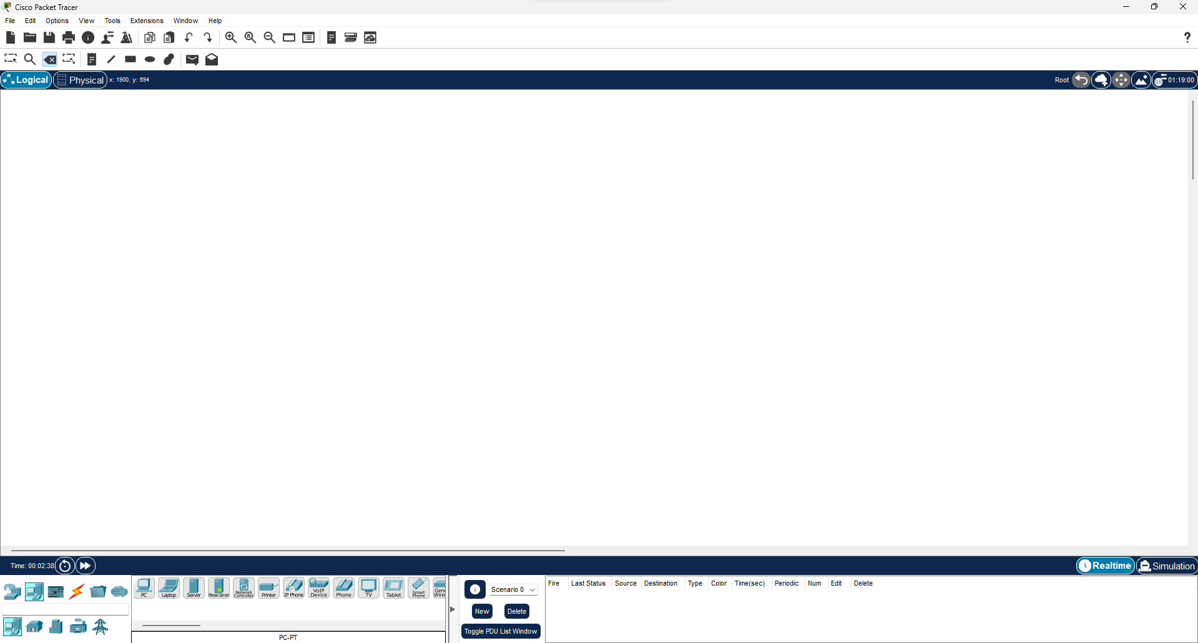

1. Добавляємо 6 PC із вкладки End Device

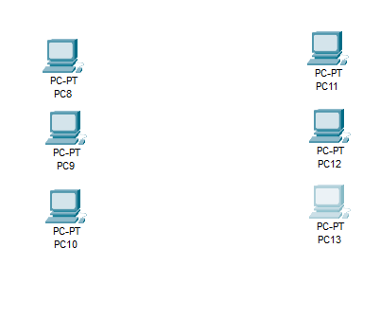

1. Добавляємо комутатори

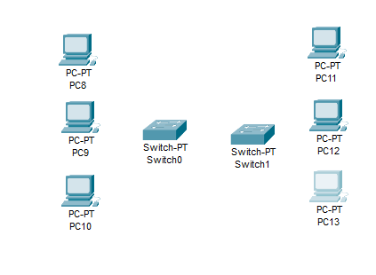

1. Створюємо з’єднання комп’ютерів із комутаторами

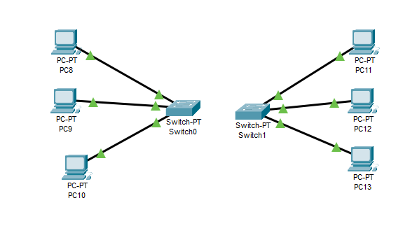

1. З’єднуємо комутатори

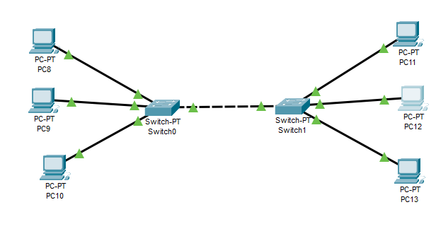

**Висновок:** Під час виконання цієї лабораторної роботи мав можливість ознайомитися з інтерфейсом і можливостями застосунку Cisco Packet Tracer, який є потужним інструментом для проектування, налаштування та відлагодження комп'ютерних мереж. Ця робота дозволила вивчити основні функції та можливості програми, а також набути практичні навички у побудові мережі.